**بسمه تعالی**

گزارش شماره: 3

تاریخ: **1400/11/22**

گزارش هفتگی پیشرفت پایان‌نامه

نام دانشجو: نامی نذیری شماره دانشجویی: 9736223

1. **کارهای انجام‌شده (شامل مقالات خوانده‌شده، برنامه­های نوشته‌شده، آزمایش­های انجام‌شده و نتایج مختصر آن­ها):**
   * **مطالعاتی درباره‌ی معماری ECS صورت گرفته شد و تمامی ویدیو های آقای Dave Churchill درباره‌ی گیم انجین مشاهده شد. (حدود 13 ویدیو) علاوه بر این ویدیوها‌ی دیگر نیز درباره‌ی این معماری در یوتوب مشاهده کردم و همچنین قسمتی از کتاب gameprogrammingpatterns را مطالعه کردم**
   * **یک طرح UML اولیه از ساختار کلی برنامه کشیده‌ام. فکر میکنم از آنجایی که موضوع پروژه بحث انیمیشن است، بهتر است از آن قسمت شروع کنم و در صورت فرصت بخش گیم انجین را پیاده سازی کنم.**
   * **مقداری ریفکتور در کد موجود انجام شده و باگ‌های ریز رفع شد و normal mapping نیز اضافه شد.**
   * **کد در** [**گیتهاب**](https://github.com/NamiNaziri/OpenGL) **موجود است. علاوه بر آن تصویری از** [**UML**](https://drive.google.com/file/d/1Y29WE_kvYY9ZGZO9KFNdTYrFah1qAki0/view?usp=sharing) **در صفحه‌ی بعدی آورده شده است.**
2. **کارهای موردنیاز جهت ادامه در هفته آتی:**
   * **پیاده سازی قسمت انیمیشن**

**3. مراجع**

[1] <https://learnopengl.com/>

[2] http://gameprogrammingpatterns.com/component.html

[3] <https://www.youtube.com/watch?v=4_DKdliZv_4&list=PL_xRyXins848jkwC9Coy7B4N5XTOnQZzz&index=5>

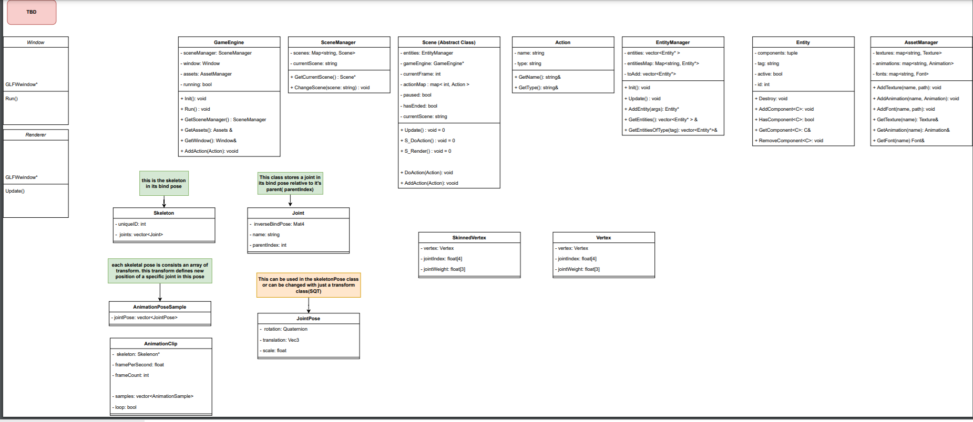

عکس بدون نرمال مپ

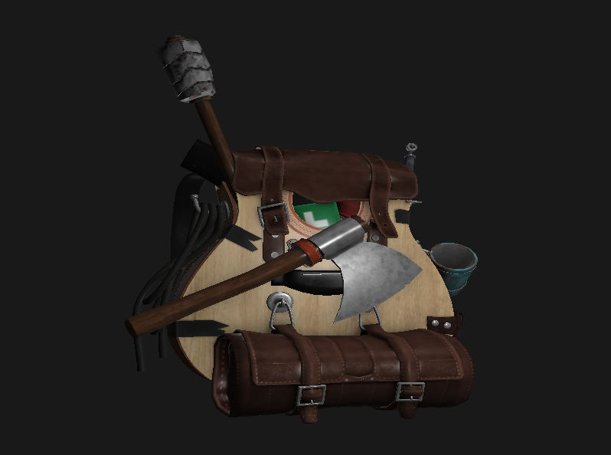

عکس با نرمال مپ

